**9** **-** **lekciya. Elektrlik óz-ara tásir**

**Reje:**

1. Kulоn nızamı.
2. Elеktr maydanı. Elеktr mаydan kernewliligi.
3. Supеrpоziciya principi. Elеktr indukciya vеktоrı hám elеktr indukciya kúsh sızıqları. Elеktr indukciya aǵımı.
4. Оstrоgrаdskiy-Gаuss tеоrеmаsı.

         Tájiriybeler kórsetiwinshe, zaryadlanǵan hám magnitlengen deneler, sonıń menen birge elektr tokı aǵıp atırǵan deneler arasında **elektromagnit kúshler** dep atalıwshı óz-ara tásir kúshleri bar bolıp tabıladı.

         Deneler arasındaǵı bul óz-ara tásir elektromagnit maydan dep atalıwshı ayrıqsha materiya arqalı uzatıladı.

         Elektromagnit maydan teoriyasınıń ultanlawshısı Faradey bir deneniń basqasına tásiri olardı bir-birine tiygiziw arqalı yamasa elektromagnit maydan dep atalıwshı,  aralıq ortalıq arqalı uzatılıwı múmkin, dep esapladı.

         Maksvell bolsa,  Faradeydiń tiykarǵı ındeyaların matematik formada ańlatıp, elektromagnit tolqınlar bar ekenligig kórsetip berdi hám olardıń tarqalıw tezligi jaqtılıqtıń vakuumdaǵı tezligige sáykes ekenligig tastıyıqladı.

         Atom-mólekulyar teoriyaǵa ultanlanıp, óz-ara tásir kúshleri deneni qurawshı zaryadlı bóleksheler arasındaǵı elektr óz-ara tásir nátiyjesi bolıp tabıladı. Bunnan, elektromagnit maydan haqıyqattan da bar ekenligi hám ol materiyanıń bir kórinisi ekenligi kelip shıǵadı.

         Elektromagnit maydan energiya,  impul's hám basqa fizikalıq ayrıqshalıqlarǵa iye esaplanadı.

         Zaryadlanǵan A dene átirapındaǵı keńislikte elektr maydan payda boladı. Bul maydan oǵan kiritilgen basqa qandayda bir bir zaryadlanǵan V denege kórsetip atırǵan tásiri arqalı kórinetuǵın boladı. Lekin, sonı atap ótiw kerek, A deneniń zaryadları payda etken maydan basqa zaryadlanǵan dene jaylastırılmaǵanda da keńisliktiń hár bir noqatında bar bolıp tabıladı. Elektromagnit maydan bar bolǵan keńislik – efir yamasa **vakuum** dep ataladı.

         Elektron teoriyanıń tiykarǵı ındeyasın zamanagóy fizika tilinde tómendegishe ańlatıw múmkin: hár qanday zat oń zaryadlı atom yadrosınan hám teris zaryadlı elektronlardan quralǵan.

         Elektr zaryadı ayırım elementar bólekshelerdiń zárúrli qásiyeti esaplanıp,  bul bólekshelerdiń zaryadı e-elementar zaryadqa teń.

         Hár qanday q zaryad bir qansha elementar zaryadlardan quralǵanlıǵı sebepli, ol mudamı e-ge eseli boladı.

clip_image002,                                       (1.1)

(1.1) -ańlatpadan,  zaryad diskret mánislerdi qabıl etkeni ushın ol kvantlanǵan esaplanadı.

         Hár-túrli inercial sanaq sistemalarda ólshenerlik zaryad muǵdarı birdey bolǵanı ushın ol relyativistik invariant bolıp tabıladı.  Basqasha etip aytqanda, zaryad muǵdarı zaryad hárekette sonda da,  tınısh jaǵdayda sonda da birdey bolıp tabıladı.

         Elektr zaryadları payda bolıwı hám joǵalıp ketiwi múmkin,  biraq bul halda álbette hár-túrli belgili eki zaryad bolıwı shárt.

         Solay etip, elektrden ajıratılǵan sistemalarda zaryadlar jıyındısı turaqlı boladı hám bul zaryadlardıń **saqlanıw nızamı** dep ataladı.

clip_image004

**1.  Kulon nızamı**

**Noqatlıq zaryad** dep,  sonday zaryadlanǵan denege aytıladı, onıń ólshemleri basqa zaryadlanǵan denelerge bolǵan aralıqqa salıstırǵanda sezilerli dárejede kishi bolıwı kerek.

         Kulon burama tárezi arqalı noqatlıq zaryadlar arasındaǵı óz-ara tásir kúshin, olardıń zaryadları muǵdarı hám aralarındaǵı aralıqqa baylanıslılıǵın úyrendi hám tómendegi juwmaqqa keldi: eki qozǵalmas noqatlıq zaryadlar arasındaǵı óz-ara tásir kúshi zaryadlardıń hár biriniń muǵdarları kóbeymesine tuwrı proporcional hám olar arasındaǵı aralıqtıń kvadratına keri proporcional bolıp tabıladı.

         Kúshtiń baǵıtı zaryadlardı tutastırıwshı tuwrı sızıq boylap baǵıtlanǵan bolıp tabıladı (1 - súwret) .

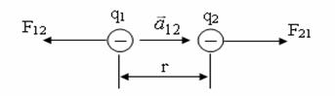

**1** **-súwret.Qozǵalmas** **noqatlıq** **zaryadqa** **tásir** *e***tiwshi** **kúsh**

clip_image008,                             (1.1)

bul jerde k-proporcionallıq koefficienti,  q1 hám q2 tásir etiwshi zaryadlar muǵdarı,  r-zaryadlar arasındaǵı aralıq, clip_image010 -q1 zaryaddan q2 zaryadqa baǵıtlanǵan birlik vektor, clip_image012-  q1  zaryadqa tásir etiwshi kúsh bolıp tabıladı.

clip_image014 -birlik vektor menen óz-ara tásir kúshtiń baǵıtın belgilesek,  clip_image016 -kúsh clip_image018  kúshten baǵıtı hám belgisi menen parıqlanadı

clip_image020,                                (1.2)

clip_image022 va clip_image024 -kúshlerdiń moduli bir-birine teń bolıp tabıladı.

clip_image026,                                  (1.3)

Eki zaryadlar arasındaǵı óz-ara tásir kúshi, olar aldına basqa zaryadlar jaqınlastırılsa, ózgermeydi.

        Eger qa-zaryad átirapında q1,  q2, ….qi  zaryadlar kompleksi bolsa,  juwmaqlawshı kúsh tómendegige teń boladı:

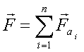 (1.4)

Kulon nızamında k-proporcionallıq koefficientiniń san mánisin qálegenshe tańlap, oǵan qálegen birlikti beriw múmkin,  biraq ámelde eń qolay bolǵan birlikler sisteması isletiledi.

         Elektrostatikada qolay birliklerden biri absolyut yamasa Gauss birlikler sisteması bolıp tabıladı.  Bul SGS birlikler sisteması menen elektr birlikleri kompleksi bolıp tabıladı-yaǵnıy SGSE zaryadlar birlikler sisteması bolıp tabıladı.  Bazı bir payıtlarda,  SGSE ni-absolyut elektrostatik birlikler sisteması dep ataladı.

         Gauss birlikler sistemasında k-proporcionallıq koefficienti 1 ge teń esaplanadı hám zaryad birligi tómendegige teń boladı:

clip_image030

         SGSE-zaryad birligi etip,  sonday noqatlıq zaryad alınadı,  bul zaryadqa vakuumda 1 sm aralıqta sonday noqatlıq zaryad 1 dina kúsh penen tásir etedi.

         Zaryadtıń ámeliy birligi etip 1 Kulon (Kl)  alınadı.

clip_image032zaryad birligi (z.b.)

         XB sistemasında 1 Kulon zaryad birligi 1 sek waqıt ishinde 1 Amper tok ótiwi ushın zárúr bolǵan zaryad muǵdarına teń bolıp tabıladı.

clip_image034.

Bul halda clip_image036 ge teń bolıp tabıladı.

         Zaryadlar tásir etiwshi ortalıq vacuum bolsa, ol ortalıq e0-dielektrik sińiriwshilikke iye boladı, ol halda,  Kulon nızamı tómendegishe jazıladı:

clip_image038Eger clip_image040z.b. bolsa

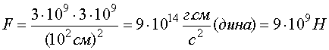 ge teń boladı.

Basqa tárepten

clip_image044.

Bunnan,

clip_image046

**2.** **Elektr maydanı.  Maydan kernewliligi**

         Qozǵalmas zaryadlar arasındaǵı óz-ara tásir elektr maydanı arqalı júz beredi.

         Ne ushın qozǵalmas zaryadlardıń óz-ara tásiri dewimizge úlken sebep bar.

         Efirde elektromagnit maydan barlıǵın aldınlaw itibar bergen edik.  Magnit maydanı tiykarınan hárekettegi zaryadlarǵa tásir etedi. Kerisinshe,  hárekettegi zaryad magnit maydanın payda etedi. Usınıń sebebinen,  zaryadlardıń elektr maydanın úyreniwde mudamı qozǵalmas zaryadlardı tańlap alamız. Bunıń menen elektromagnit maydanın tap ekige ajıratıp,  tek elektr maydanındaǵı hádiyselerdi úyrenemiz, dep oylaymız.

         Hár qanday zaryad ózi iyelegen keńislikte elektr maydanı payda etiwi menen, keńislikke ózgertiw kiritedi. Payda bolǵan elektr maydanı,  sol maydannıń qálegen noqatına kiritilgen zaryadqa,  málim bir kúsh penen tásir etedi. Bul maydan birligin biliw ushın sol keńislikke-maydanǵa sınawshı zaryadtı kiritemiz.

        Eger q–zaryad maydanına qc sınawshı zaryad kiritsek hám onı qozǵalmas dep esaplasaq,   qc-zaryadqa tómendegi kúsh tásir etedi  (2 - súwret):

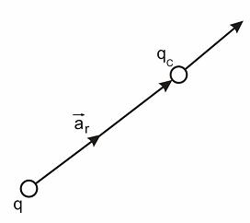

**2 - súwret. Elektr maydanına kiritilgen sınawshı zaryadqa tásir etiwshi kúsh**

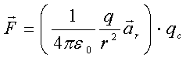,                        (2.1)

clip_image052-birlik vektor. Solay eken,  bul kúsh qc-sınawshı hám elektr maydanın payda etiwshi q–zaryadlar muǵdarına baylanıslı.

        Eger keńislikke clip_image054 ,   clip_image056  hár qıylı sınawshı zaryadlar kiritsek,   F1,  F2 boladı,  hám clip_image058 qattas mudamı turaqlı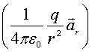mániske teń boladı, yaǵnıy  q  zaryadtıń payda etken maydanınıń qásiyetin belgileydi. Bul qattas payda bolǵan **elektr maydanınıń kernewliligi** dep ataladı:

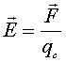,                                   (2.2)

Bul maydan kernewliligi tiykarınan, clip_image064 - kúsh hám sınawshı zaryad turǵan aralıq penen belgilenedi.

clip_image066,                     (2.3)

Elektr maydan kernewliligi birligi tómendegige teń.

         SGSE zaryad birligi sistemasında 1 SGSE zaryadqa 1 sm aralıqta tásir etken 1 dina kúshke teń.

XB-sistemasında 1 Kl zaryadqa 1 m aralıqta 1 N kúsh tásir etiwin ańlatadı hám V/m menen ólshenedi.

clip_image068

Eger clip_image070 bolsa, oń zaryadqa tásir etiwshi kúsh baǵıtı clip_image072 vektor menen sáykes túsedi,  teris zaryadqa tásir etiwshi kúsh bolsa,  clip_image072 maydan baǵıtına keri boladı.

        Eger N zaryadlar kompleksi bolsa, olar payda etken maydan kernewliligi bólek zaryadlar elektr maydan kernewliliginiń vektor jıyındısına teń boladı:

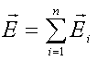,                                 (2.4)

Áne sol ańlatpa elektr maydanlarınıń **superpoziciya principi** yamasa qosıw principi dep ataladı.

         Zaryadtıń keńisliktegi elektr maydanın súwretlew ushın elektr maydan kernewliligi sızıqlarınan paydalanamız (3 - súwret).

Eger elektr maydan kúsh sızıqları iymek sızıqtan ibarat bolsa,  kernewlilik sızıqları hár bir noqatqa ótkerilgen urınbadan ibarat boladı. Sızıqlar tıǵızlıǵı elektr maydan kernewliliginiń sol noqattaǵı shamasın ańlatadı.

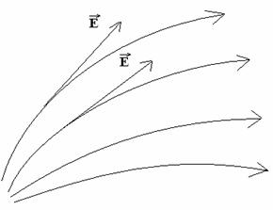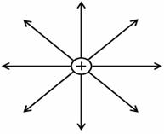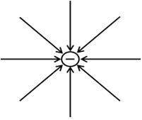

**3 - súwret. 4 - súwret. 5 - súwret.**

**3 - súwret. Elektr maydan kernewliligi sızıqları. 4 - súwret. Oń noqatlıq zaryad elektr maydan kúsh sızıqları. 5 - súwret. Teris noqatlıq zaryad elektr maydan kúsh sızıqları.**

Noqatlıq zaryad maydan kernewlilik sızıqları radial sızıqlardan ibarat esaplanadı.        Oń zaryad ushın kúsh sızıqları baǵıtı zaryaddan shıqqan boladı  (4 - súwret).  Teris zaryad ushın bolsa,  kúsh sızıqları baǵıtı zaryadqa baǵıtlanǵan boladı  (5 - súwret) .

**3.  Elektr indukciya vektorı kúsh sızıqları hám aǵımı**

         Elektr maydan kernewliligi hám kúsh sızıqları tuwralı sóz etken edik: oń noqatlıq zaryadtıń kúsh sızıqları zaryad orayınan betke baǵıtlanǵan radial sızıqlardan ibarat edi; teris noqatlıq zaryad kúsh sızıqları orayǵa baǵıtlanǵan radial sızıqlardan ibarat esaplanadı. Biraq,  bul kúsh sızıqları qay jerge shekem dawam etedi?

         Vakuumda kúsh sızıqları úzliksiz bolıp tabıladı.  Dielektriklerde ındıraw shegarasına shekem dawam etedi,  yaǵnıy sheklengen boladı.

         Solay etip,  bir tekli bolǵan dielektriklerde kúsh  sızıqlarınıń úzlúksizlik shárti orınlanbaydı. Sol sebepli de,  qálegen kórinistegi dielektrikler ishindegi maydannıń sıpatın súwretlew ushın onıń ındıraw shegarasınan úzliksiz ótetuǵın jańa clip_image083 vector shama kiritiledi.

         Bul vektor shama **elektr indukciya vektorı** dep ataladı.

        Elektr indukciya vektorı sızıqları qálegen ortalıqta úzliksiz bolıwı ushın,  clip_image085 kernewlilik vektorı menen tómendegi qattasta baylanısqan bolıwı shárt.

clip_image087,         (3.1)

yaǵnıy

clip_image089  ,                       (3.2)

bul jerde clip_image091 -vakuum menen dielektriktiń elektr sińiriwshiliklerinen qutılǵanımız ushın,  elektr indukciya vektorı clip_image092 niń úzliksizligi támiyinlenedi.

         Skalyar kóriniste

clip_image094,                                 (3.3)

ge iye bólemiz. Solay etip,  qálegen ortalıqta noqatlıq zaryad payda etken maydannıń qandayda bir noqatındaǵı indukciya sol zaryadqa tuwrı proporcional,  aralıq kvadratına keri proporcional bolıp tabıladı.

         Elektr indukciya vektorı clip_image092 muǵdarlıq jaqtan bir birlik betten tik túrde ótip atırǵan indukciya sızıqların,  yaǵnıy onıń bet tıǵızlıǵın ańlatadı  (6 - súwret) .

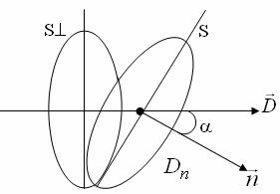

**6 - súwret. Elektr indukciya vektorı**

Bir tekli elektr maydanındaǵı qálegen S bet arqalı tik túrde ótip atırǵan indukciya **sızıqlarına indukciya aǵımları** dep ataladı.

clip_image098.  (3.4) eger elektr maydanı bir tekli bolmasa clip_image100 ol halda,   dS elementar bettegi maydandı bir tekli dep esaplaw múmkin. Ol waqıtta (3.4)  ańlatpa tómendegi differencial kóriniske iye boladı:

clip_image102.                     (3.5)

        Qálegen S betinen ótetuǵın elektr indukciya aǵımı  N  sheksiz kóp sonday elementar elektr indukciya aǵımları dtniń jıyındısı menen ańlatıladı:

clip_image104.                      (3.6)

**4. Ostrogradskiy-Gauss teoremasi**

        Shama menen oylayıq,  q zaryad qálegen jabıq S  bet ishinde jaylasqan bolsın  (7 - súwret) .

        Elektr indukciya vektorınıń formulasına kóre:

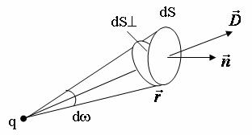

**7 - súwret. Jabıq bettiń keńisliktegi múyeshine tuwrı keliwshi elektr indukciya vektorı**

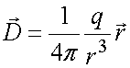

bul jerde clip_image110 -vektor zaryad jaylasqan noqattan shıqqan bolıp,  clip_image112 -radius vektor boylap baǵıtlanadı. Sol sebepli clip_image114 normal menen clip_image110 vektor arasındaǵı keńisliktegi múyesh  dShám  dS’ betleri arasındaǵı múyeshke teń bolıp tabıladı. Ol waqıtta elementar  dS  betinen shıǵıp atırǵan elektr indukciya aǵımı tómendegige teń boladı:

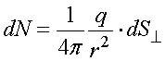,                           (4.1)

bul jerde 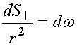 -elementar keńisliktegi múyeshke teń bolǵanı ushın

clip_image121,                            (4.2)

iye bólemiz.

        Eger pútkil shar beti boyınsha integrallasaq

clip_image123,    (4.3)

**Ostrogradskiy-Gauss teoremasınıń matematik ańlatpasına** iye bólemiz. Jabıq betinen shıǵıp atırǵan elektr indukciya aǵımı sol bet ishindegi zaryad muǵdarına teń.

         Jabıq bet ishinde

clip_image125

zaryadlar bolsa,  elektr indukciya vektorı tómendegige teń boladı: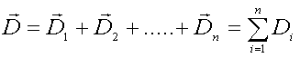.

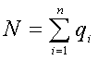,                                    (4.4)

yaǵnıy jabıq bet ishindegi zaryadlardıń arifmetik jıyındısına teń boladı.

Ostrogradskiy-Gauss teoremasın ámelde qollanıw ushın,  tómendegi túsiniklerdi kiritemiz:

\*Zaryadlardıń kólemlik tıǵızlıǵı dep,  deneniń bir birlik kólemine sáykes kelgen zaryadqa muǵdar tárepten teń bolǵan fizik shamaǵa aytıladı,  yaǵnıy

clip_image131,                                        (4.5)

bul jerde q-deneniń V-kólemine sáykes kelgen zaryad muǵdarı.

\*Zaryadtıń betlik tıǵızlıǵı dep,  deneniń bir birlik bet maydanına sáykes kelgen zaryadqa muǵdar tárepten teń fizik shamaǵa aytıladı,  yaǵnıy

clip_image133,                                    (4.6)

bul jerde q-deneniń S maydanına sáykes kelgen zaryad muǵdarı.

\*Zaryadtıń sızıqlı tıǵızlıǵı dep,  deneniń uzınlıq birligine sáykes kelgen zaryadqa muǵdar tárepten teń fizik shamaǵa aytıladı,  yaǵnıy

clip_image135,                                      (4.7)

bul jerde q-deneniń clip_image137 uzınlıǵına sáykes kelgen zaryad muǵdarı hám tómendegi mısallardı kórip shıǵamız.

**1-mısal.**  **Bir tegis zaryadlanǵan sheksiz tegislik maydanı.**  Shama menen oylayıq, sheksiz bir tegis zaryadlanǵan tegislik -bettıǵızlıǵına iye bolsın  (8 - súwret) .

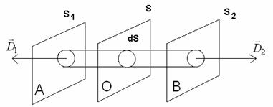

**8 - súwret. Bir tegis zaryadlanǵan sheksiz tegislik**

Indukciya sızıqları tegislikke perpendikulyar bolǵan hám betke baǵıtlanǵan clip_image141 va clip_image143 vektorlardan ibarat boladı. Bul sızıqlar  S  tegislikte baslanıp eki tárepke sheksiz dawam etedi. Jabıq bet sıpatında hár eki tárepinen  dS  ultanları menen shegaralanǵan tuwrı cilindr ajıratıp alamız.  S1  hám  S2  bet ultanları  A hám V noqatlardaǵı betlerge jaylasqan. Cilindr ishindegi zaryad  qtS den  ibarat.

         Cilindr jasawshıları indukciya sızıqlarına parallel bolǵanı ushın,  cilindrdiń qaptal betinen shıǵıwshı elektr indukciya aǵımı nolge teń. Zaryadlanǵan tegislik maydanınıń  A  hám  V  noqatlarındaǵı indukciya vektorı D1 hám D2 muǵdar tárepten óz-ara teń hám keri baǵıtlanǵan boladı:

clip_image145

         Cilindrdiń ultanlarınan shıǵıp atırǵan indukciya aǵımları tómendegige teń:

clip_image147,    clip_image149

         Ulıwma aǵım bolsa,

clip_image151,           (4.8)

Ostrogradskiy-Gauss teoremasına tiykarlanıp jabıq betinen shıǵıp atırǵan **elektr indukciya aǵımı N**,  sol jabıq bet ishindegi zaryad clip_image153 ge teń,  yaǵnıy

clip_image155     ,                         (4.9)

clip_image157       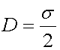   ,                         (4.10)

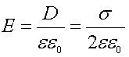   ,                            (4.11)

**2-mısal**. **Bir tegis kólemlik zaryadlanǵan shardıń maydanı**.

         Radiusı R bolǵan,  kólem  boyınsha zaryadlana alatuǵın shar zaryadınıń  kólemlik tıǵızlıǵı   0  bolsın  (9 - súwret).

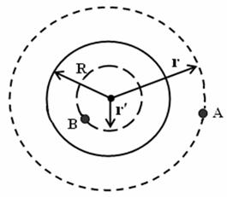

**9 - súwret. Bir tegiskólemlik zaryadlanǵan shar maydanı**

         Zaryadlanǵan shardıń sırtqı  (r > R)  hám ishki  (r’ < R)  bólimlerinde maydandı esaplap kóremiz.

A noqattı alamız. Shardıń zaryadı kólemlik zaryad penen tómendegishe baylanısqan

clip_image165,                       (4.12)

Maydan indukciyası hám maydan kernewliligi tómendegige teń boladı

clip_image167;     clip_image169  ,        (4.13)

clip_image171;    clip_image173   ,       (4.14)

B noqatqa salıstırǵanda maydan indukciyası hám kernewliligi tómendegige teń boladı. Ishki sfera zaryadı q’ qa teń bolsa

clip_image175,     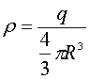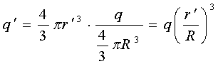   ,             (4.15)

Solay eken clip_image181 ishki jabıq betinen shıǵıp atırǵan elektr indukciya aǵımı N’   tómendegige teń boladı:

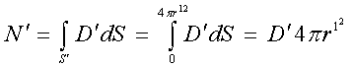

Basqa tárepten,  Ostrogradskiy-Gauss teoremasına tiykarlanıp,  bir tegis kólemlik zaryadlanǵan shardıń ishki jabıq betindegi maydan kernewliligi

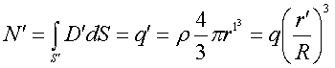

ge teń boladı.